個體經濟學

期末報告

賽局理論

《covid-19防疫政策》

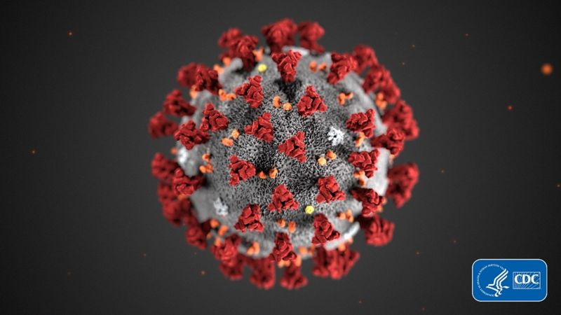

組員：

經濟四甲 A106260107 黃婉如

經濟四甲 A106260013 張詩樺

經濟系延一 A105260109 伍智恆

1. **緒論**

2020年全世界都開始爆發疫情，面對每天的確診人數大幅度的爆增，岀現大量因COVID-19而死亡的人，各國都開始了不一樣的應對方案，有封城的、有禁止所有旅遊的、有禁聚令等的不同防疫政策。而最近台灣疫情開始了大爆發，對於政府的防疫政策國民都有著不一樣的回應。

我們報告以「covid-19防疫政策」為主，將賽局理論的策略應 用，「PAPI 分析」、「最佳反應」、「納許均衡」等介紹，最後結論。

1. **何謂賽局理論**

賽局理論就是一種策略性思考，在互相影響的環境中，設法找出自己的最適行為。在1950年，納許（John Nash）提出「納許均衡」（Nash Equilibrium）觀念，當每個參與者的策略都達到最適反應時，就是一個均衡，這個觀念成為賽局理論發展的基礎。

賽局架構可依「靜態/動態」和「完全訊息/不完全訊息」二種分類標準，分為如 下圖四種不同的賽局，也因此而有相應的均衡觀念。

|  |  |  |
| --- | --- | --- |
|  | 完全訊息 | 不完全訊息 |
| 靜態 | 納許均衡(NE) | 貝氏納許均衡 (BNE) |
| 動態 | 子賽局完美納許 均衡(SPNE) | 完美貝氏納許均 衡(PBNE)或序列 均衡(SE) |

1. **賽局基本的要素**

1. **玩家（player）**：玩家必須多於一人，兩人成局的概念。

2.**策略（strategy）**：指的是在所有可能發生情況下的一套完整行動計畫；這完全決定了玩家的行為。

3.**得失 / 支付（Payoffs）**： 「得失」指的是賽局裡玩家在每個可能的行動的「得」與「失」。簡單些，可以想成玩遊戲裡的「得分」。而由於這個「得失」取決於對手玩家的策略，學術上一般以支付（payoffs）的函數來計算。

4. **最佳反應 （Best Respond, 下簡稱 [BR](https://en.wikipedia.org/wiki/Best_response" \t "_blank)）**：針對「對手玩家」的某一策略，能帶給此玩家最優「得失」（payoff） 的策略為最佳反應。換個角度想，最佳反應（BR）是在問：當對手出某一招，你出哪一招分數才會高分。

5. **均衡（Equilibrium）**：均衡就是平衡，也是最終的賽局結果。在賽局裡一般簡單的均衡指的是「**[納許平衡](https://zh.wikipedia.org/wiki/%E7%BA%B3%E4%BB%80%E5%9D%87%E8%A1%A1" \t "_blank)**」（Nash Equilibrium）。

1. **分析**

先假設防疫政策，假設兩位玩家分別是台灣與美國；兩個政策分別是「封鎖」（Lock-down）與 「防疫」（Containment）；兩位玩家在下列等條件上有相似背景：醫療資源、人文、政治態勢、經濟體系及規模，且目前皆處在「未爆發重度社區感染」。

（A）採用「封鎖」策略下得分：

▪如兩位玩家同時採「封鎖」策略，成本為 80，得分為 -80 分（因為是負數，所以分數為負數）  
 ▪如單一方採「封鎖」，其成本為 100，因為採封鎖的那方還得加派人員防守對方人員到境內，得分為 -100 分

（B）採用「防疫」策略下的得分：

▪如兩位玩家同時採「防疫」策略，成本為 40，得分為 -40 分  
 ▪如單一方採「防疫」，其成本為 60，因為還得加派醫療人員等，協助追蹤境外移入感染，得分為 -60 分

從得分設計上，可看出此賽局假設「防疫」成本比「封鎖」成本低；當然，採「防疫」策略對醫療體系造成的衝擊，以及社會成本也很高。但畢竟「封鎖」的先期成本（軍方、官方、海關等）相對高，更不用論採「封鎖」可能造成的恐慌效應、企業、勞工等的其他社會成本。

**賽局矩陣 Game Matrix**

賽局矩陣（game matrix）就是將玩家的得分放入一個 2x2 的表格示意, 如下表

**Covid-19 Game**

|  |  |  |  |
| --- | --- | --- | --- |
|  | | B | |
| （Lock-Down）  封鎖 | （Lock-Down）  封鎖 |
| A | （Lock-Down）  封鎖 | (-80,-80) | (-100,-60) |
| （Lock-Down）  封鎖 | (-60,-100) | (-40,-40) |

玩家的得分讀法，每一格的左邊的數字代表國家 A 的分數，右邊的是國家 B 的，用賽局矩陣拆解國家 A 的最佳反應（BR）, 當國家 B 採「封鎖」策略，請看表格的左邊兩格，圖示綠色highlight處。

**Covid-19 Game**

|  |  |  |  |
| --- | --- | --- | --- |
|  | | B | |
| （Lock-Down）  封鎖 | （Lock-Down）  封鎖 |
| A | （Lock-Down）  封鎖 | (-80,-80) | (-100,-60) |
| （Lock-Down）  封鎖 | (-60,-100) | (-40,-40) |

從上表可知：國家 A 採「封鎖」得分為 -80，採「防疫」得分為 -60 分，-60 > -80。故，當國家 B 採「封鎖」，國家 A 的 BR 是「防疫」。

如果國家 B 採「防疫」，請看表格的右邊兩格。同樣方法，從下表看到 -40 > -100, 國家 A 的 BR 一樣是「防疫」。

**Covid-19 Game**

|  |  |  |  |
| --- | --- | --- | --- |
|  | | B | |
| （Lock-Down）  封鎖 | （Lock-Down）  封鎖 |
| A | （Lock-Down）  封鎖 | (-80,-80) | (-100,-60) |
| （Lock-Down）  封鎖 | (-60,-100) | (-40,-40) |

下一個是賽局中的「優勢策略」（dominant strategy）：不管對手出哪一招，玩家出此招都拿較高分，這就是優勢策略。不論國家 B 採哪一策略，國家 A 都是「防疫」比較優（灰色highlight處），所以「防疫」是國家 A 的優勢策略為防疫。而國家B也有優勢策略，一樣是採取「防疫」（黃色highlight處）。

當有個可能賽局結局 （possible outcome）是雙方的 BR 時，此時賽局已找到平衡點，稱為納許均衡，雙方都會理性「防疫」。

**Covid-19 Game**

|  |  |  |  |
| --- | --- | --- | --- |
|  | | B | |
| （Lock-Down）  封鎖 | （Lock-Down）  封鎖 |
| A | （Lock-Down）  封鎖 | (-80,-80) | (-100 , -60) |
| （Lock-Down）  封鎖 | (-60,-100) | (-40 , -40) |

1. **結論**

經過分析後在疫情政策中都應採用「防疫」，而此賽局簡化了許多可變因素以及參數，並假設了政府有能力追蹤每一位入境者的旅遊史，感染史，而且醫療體系尚足夠應付，而我們只做了靜態的分析。

但是我們目前的賽局分析好像並不適用於台灣，因為目前台灣的狀況是還未找到感染的源頭，並且已有社區疫情爆發。而目前台灣採用的政策已經算是半封鎖的狀態。